Puissance de coupe Pc :

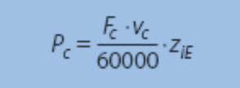 Pc Puissance de coupe [kW]
Fc Effort de coupe total [N]
Vc Vitesse de coupe [m/min]

Avec l’effort de coupe total Fc pour les dents en contact :
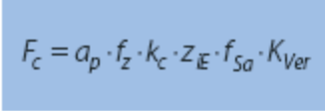 Z_{iE} Nombre de dents en contact

a_{p} Profondeur de coupe [mm]
f_{z} Avance par dent [mm/Z]
K_{c} Effort de coupe spécifique [N/mm2]
f_{Sä} Facteur de procédé pour le sciage (f_{Sä} = 1,15)
K_{Ver} Facteur de correction d'usure
Z_{iE} Le nombre de dents maximal en contact

Pour le sciage circulaire, la différence minime entre l'épaisseur de coupe moyenne hm et l'avance par dent fz peut être négligée.

Le nombre de dents maximal en contact Z_{iE}, qui est important pour le calcul de la puissance, peut être calculé comme suit :


ϕs Angle d'attaque [°]
Z Nombre de dents
L’angle de l’attaque est environ 30°

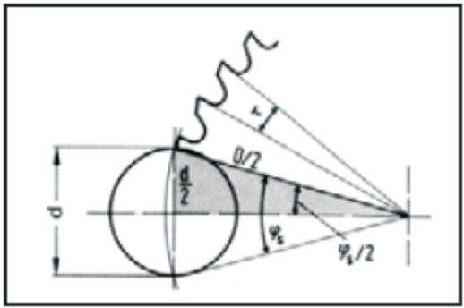
Rapports de contact pour le sciage circulaire

A.N :
Φs = 30°
Z = 72
Donc
Z_{iE} = 6

L'avance par dent fz se calcule comme suit :
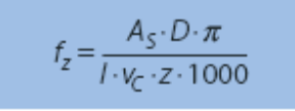

fz Avance par dent [mm/Z]
As Surface de coupe spécifique [mm²/min]
l Longueur de coupe [mm]
vc Vitesse de coupe [m/min]
z Nombre de dents de la lame de scie
D Diamètre de la lame de scie [mm]
La longueur de coupe l pour le sciage circulaire, notamment de profilés, peut être calculée en fonction des corrélations présentées à la figure ci-dessus. La longueur de coupe y est également indiquée verticalement par rapport au sens de l'avance.
Longueur de coupe l pour le sciage circulaire :
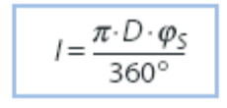

D Diamètre de la lame de scie [mm]
ϕs Angle d'attaque [°]
A.N :
l= (3.14*100*30)/360 = 26.16 mm

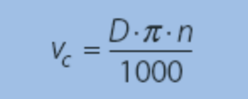
V_{c} Vitesse de coupe [m/s]

On se place à la pure des cas et on prend
V_{c}= 17 m/s
V_{c}=1020 m/mn

A_{s} = Surface de coupe spécifique = [mm²/min]
Lors des calculs, l'on présuppose qu'il est possible, indépendamment de la longueur de coupe l, de tronçonner, pour une matière déterminée, dans les mêmes temps, une même section, la surface de coupe spécifique As.
Dans notre cas on suppose que A_{s}= 500 10³ mm²/mn (à vérifier)

Calcule de L'avance par dent fz :

A.N :
fz=500.10³ *100*3.14/(26.16*1020 *72*1000)=0.0817 mm/mn

Calcule de l’effort de coupe total Fc

Calcul de K_{c} :
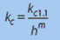
K_{c} Effort de coupe spécifique [N/mm²]
kc 1.1 Valeur principale de l'effort de coupe spécifique pour une section de coupe A = 1 mm2 (b = 1 mm, h = 1 mm)
m Montée de la tangente de l'angle d'inclinaison α
hm Epaisseur de coupe moyenne [mm]

L'effort de coupe spécifique K_{c} est influencé de manière décisive par la matière, mais doit être pris en compte comme paramètre de calcul pur, pas comme caractéristique de la matière. La figure ci dessous représente la relation entre l'effort de coupe spécifique kc et l'épaisseur de coupe h.
Les principaux facteurs d'influence pour kc sont les suivants :
- Résistance et composants d'alliage de la matière à usiner
- Géométrie de coupe de l'outil
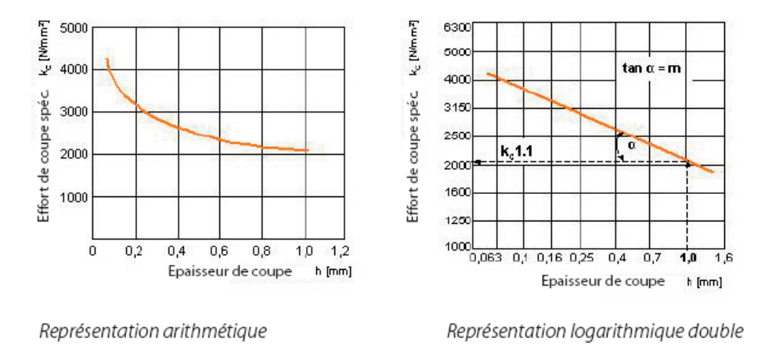
Relation entre l'effort de coupe spécifique K_{c} et l'épaisseur de coupe h

On a une épaisseur h = 3 mm ce qui donne une valeur de K_{c} =1400 [N/mm²]

On reprend au calcule de Calcule de l’effort de coupe total Fc
A.N:
K_{c} =1400 [N/mm²]
a_{p}= 3mm
fz= 0.0817 mm/mn
Z_{iE} = 6
f_{sa}= 1.15
On suppose en plus que le sciage est parfait et que Outil affûté pour le travail on prend donc K_{ver} =1

F_{c}= 2367.55 N

Puissance de coupe Pc :

A.N :
V_{c}= 1020 m/mn
F_{c}= 2367.55 N
Z_{iE} = 6

P_{c}= 241.5 W

Soit un moteur de rendement 0.8 on aura une puissance électrique

P= 302W

